Математика. 1 класс. УМК «Диалог»
Автор: Самбурская Зоя Владимировна
Тема урока: Что называют выражением?
Цель урока: введение понятий «выражение» и «значение выражения» с использованием элементов мыслительной операции «перенос».
Задачи урока:
Предметные:
- познакомить с понятиями «выражение» и значение выражения» с использованием элементов мыслительной операции «перенос»;
- совершенствовать вычислительные навыки;
Метапредметные:
- уметь определять цель деятельности на уроке;
- развивать математическую речь, используя новые термины «выражение» и «значение выражения»;
- учить рассуждать и делать выводы, контролировать результат своей работы.
Оборудование: интерактивная доска, компьютер, презентация, карточки с заданием для работы в парах, учебник «Математика» Ивашова О.А., 1 класс, часть 2.
Ход урока
1. Самоопределение к деятельности
- Какое сегодня число? Дайте характеристику числу.
- Где мы встречаемся числом 2? Какое наступило время года? Назовите 2 признака прихода весны. (увеличивается световой день, 8 марта, распускаются почки….)
- Что всегда считают по два? Как по-другому можно сказать? (пара) Что считают парами? (перчатки, ботинки и т.д.)
- Какое двузначное число можно составить из двух двоек? (22)
2. Актуализация знаний.
- Откройте тетради. На минутке цифрописания пропишем цифры 2 и 22, чередуя.
- Посмотрите на доску. На доске записаны знаки (= - + > <).
- Составьте неравенства, используя цифру 2 и один из знаков арифметических действий. (2+2>2, 2-2<2)
- Какие неравенства составили? (1 работает у доски)
- Проверим, как вы выполнили задание. У кого также? Поставьте на полях +.
3. Постановка темы урока и цели.
- У вас на партах лежат карточки. Ваша задача, работая в парах, разделить на группы.
( 3+2, 6-1, 4+2=6, 9-2=7, 4>2, 5<7)
- На какие группы разделили? Прочитайте равенства. Прочитайте неравенства.
- Прочитайте оставшиеся математические записи. Кто знает, какое общее название есть у таких записей? Это математическое выражение. Что такое выражение?
- Попробуйте сформулировать тему урока : Что называют выражением?
- Какую цель поставим на урок? Что мы должны узнать на уроке? (Научиться отличать выражения от других математических записей).
(Если не ответят: Какое задание выполняли? (делили на группы) Какие? Похожи ли оставшиеся записи на равенства и неравенства? (Нет) Значит мы будем учиться отличать …..)
- Слово «Выражение» - многозначное. Толкование слова можно найти в словаре. Давайте проверим и узнаем, какое значение слова «Выражение» подходит для уроков математики.
- Где мы в жизни встречаемся со словом выражение? Посмотрите на меня (показать разные лица). Смогли ли вы узнать какое у меня настроение? Что помогло? (выражение лица)
- Что здесь изображено? (мимика)
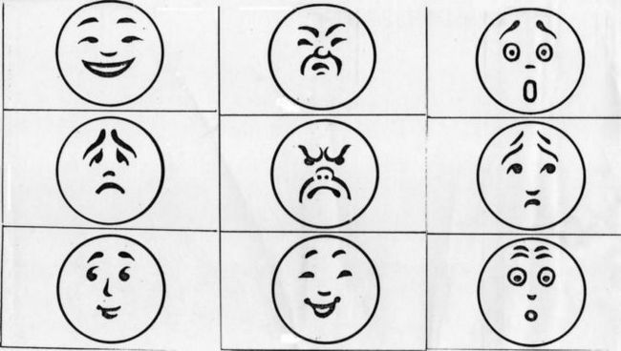
- Как по-другому? (выражение лица) Подходит к уроку математики? (нет)
- Составьте предложения по рисунку.
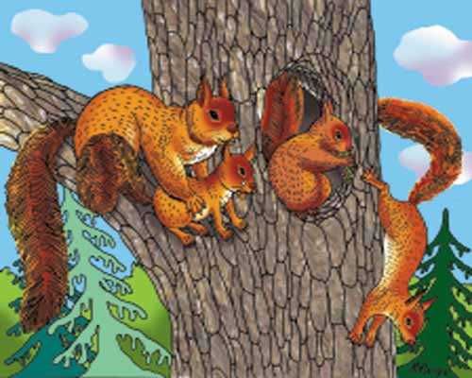
- Что вы составили? (предложение)
- Что такое предложение? (законченная мысль) Можно ли предложение назвать выражением? (да, так как законченная мысль) Мы выражаем мысль.
- Сколько белок было? (4) Что произошло? (одна убежала) Как запишем? Какое выражение получится?(4-1)
- Так что же такое математическое выражение?
(Если не смогут: что использовали для записи выражения? (числа и знак арифметического действия) Значит ….
Математическое выражение – это запись, в которой числа соединены знаками арифметических действий.
- Ответили ли мы на вопрос урока? Что такое выражение?
А что такое значение математическое выражения? (результат арифметического действия).
4. Физминутка
5. Применение нового знания.
Математическое выражение | Значение выражения
- Прочитайте название левой части. Прочитайте название правой части. Ваша задача распределить математические записи в нужную часть таблицы. (1 + 6, 7 , 11 – 7 , 4, + 0, ) Докажите, что здесь записаны выражения. Что необычного заметили в записях? Можно ли эту запись назвать выражением? (да) Почему?
- Что такое значение выражения? (результат арифметического действия) Посмотрите на математическое выражение с треугольником. Почему в значении выражения получается треугольник? (если к число +0, то получится тоже число)
- Каких знаков нет в выражениях? Почему? (неравенство).
- Чем отличается выражение от значения выражений? (это запись, в которой числа соединены знаками действий, значение выражения – результат арифметического действия)
6. Закрепление полученных знаний
- Учебник с.54 №3. Найдите запись выражений. Докажите. Запишем выражения.
- Остальные записи являются выражением? Докажите.
7. Рефлексия
- Что мы изучали на уроке?
- Что такое математическое выражение? (это запись, в которой числа соединены знаками арифметических действий.)
- Какая цель стояла перед нами на уроке? (Научиться отличать выражения от других математических записей) Удалось нам справиться?
- Мы узнали, что называют выражением и предлагаю вам выполнить задание на карточках.
Обведи выражения замкнутой кривой.
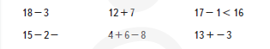
- Какие выражения обвели? Почему?
- Остальные записи являются выражением? Докажите.
- Кто справился с заданием? Поставьте на карточке +.
8. Итог урока
- Кто понял, как находить выражение?
- Кому было трудно? Почему?
9. Самооценка
- Оцените свою работу.

